Хохлова Любовь Ивановна

Преподаватель

ГАПОУ «Самарский металлургический колледж»

г. Самара

2018

МЕТОДИЧЕСКАЯ РАЗРАБОТКА ОТКРЫТОВОГО УРОКА

УЧЕБНОЙ ДИСЦИПЛИНЫ

ОП.13 Электротехника и электроника

Тема: «Электрическая энергия, ее свойства и применение»

программа подготовки специалистов среднего звена по специальности

15.02.01 Монтаж и техническая эксплуатация промышленного оборудования (по отраслям)

**Бережливость — важный источник благосостояния.** [***Цицерон***](http://infourok.ru/site/go?href=http%3A%2F%2Fwww.wisdoms.ru%2Favt%2Fb268.html)

**Поздно быть бережливым, когда все растрачено.** [***Сенека***](http://infourok.ru/site/go?href=http%3A%2F%2Fwww.wisdoms.ru%2Favt%2Fb213.html)

Время проведения: 1час (45минут)

Структура урока: комбинированный урок.

Цель урока:

Способствовать формированию профессиональных компетенций:

ПК 1.1. Руководить работами, связанными с применением грузоподъёмных механизмов, при монтаже и ремонте промышленного оборудования.

ПК 1.2. Проводить контроль работ по монтажу и ремонту промышленного оборудования с использованием контрольно-измерительных приборов.

ПК 1.3. Участвовать в пусконаладочных работах и испытаниях промышленного оборудования после ремонта и монтажа.

ПК 2.2. Выбирать методы регулировки и наладки промышленного оборудования в зависимости от внешних факторов.

Познакомить обучающихся с проблемами энергосбережения в разных отраслях хозяйства и возможными путями их решения;

Мотивировать обучающихся на энергосберегающий образ жизни.

Задачи урока:

1.Образовательная:

− сформировать у обучающихся понимание важности сбережения энергии;

− познакомить обучающихся с основными принципами энергосбережения;

− познакомить обучающихся с проблемами энергосбережения в быту и возможными путями их решения;

− повысить мотивацию обучающихся к использованию приемов энергосбережения;

− развить активный познавательный интерес к изучению вопросов энергосбережения и применения этих знаний на практике.

2.Воспитательная:

Экономно расходовать электроэнергию, бережно обращаться с оборудованием.

3.Развивающая:

- Формирование навыков самостоятельности, самоконтроля.

- Увидеть индивидуальность обучающихся и сохранить её, помочь поверить в свои силы обеспечить его максимальное развитие.

Способствовать формированию общих компетенций:

ОК 1. Понимать сущность и социальную значимость своей будущей профессии, проявлять к ней устойчивый интерес.

ОК 2. Организовывать собственную деятельность, выбирать типовые методы и способы выполнения профессиональных задач, оценивать их эффективность и качество.

ОК 3. Принимать решения в стандартных и нестандартных ситуациях и нести за них ответственность.

ОК 4. Осуществлять поиск и использование информации, необходимой для эффективного выполнения профессиональных задач, профессионального и личностного развития.

ОК 5. Использовать информационно-коммуникационные технологии в профессиональной деятельности.

ОК 6. Работать в коллективе и команде, эффективно общаться с коллегами, руководством, потребителями.

ОК 7. Брать на себя ответственность за работу членов команды (подчиненных), результат выполнения заданий.

Материально-техническое оснащение:

|  |
| --- |
| 1.Посадочные места по количеству обучающихся (столы, стулья).  2.Рабочее место преподавателя ( стол, стул).  3.Электроизмерительные приборы.  4.Проектор.  Наглядные пособия: |

Плакаты:

«Энергосбережение – дело для всех - польза для каждого»

«Энергосбережение – не экономия, а умное потребление!»

«Энергосбережение – новый подход к решению старых проблем»

«Берегите электричество в любых количествах»

«И только тот достоин уважения, кто занимается энергосбережением»

«Выключить также легко, как и включить»

«Мы поем не песнь, а оду тем, кто экономит воду»

1. Вступительное слово преподавателя.Россия богата нефтью, газом, углем и гидроресурсами. Но разумный хозяин всегда относится бережно к тому, что ему досталось в наследство.

В нашей стране есть федеральный закон «Об энергосбережении». Этот закон направлен на то, чтобы сохранить людям комфортные условия для жизни и работы, но уменьшить расход энергии.

23 ноября 2009 года был подписан Федеральный закон Российской Федерации № 261-ФЗ «Об энергосбережении и о повышении энергетической эффективности и о внесении изменений в отдельные законодательные акты Российской Федерации». Данный Федеральный закон регулирует отношения по энергосбережению и повышению энергетической эффективности. Его целью является создание правовых, экономических и организационных основ

стимулирования энергосбережения и повышения энергетической эффективности.

Закон начал действовать с 1 января 2010г.

С 2 сентября по 23 ноября текущего года во всех регионах страны проходит Всероссийский фестиваль энергосбережения «Вместе Ярче» - акция по привлечению внимания жителей России к вопросам бережного отношения к энергоресурсам и использованию в быту и на производстве современных энергоэффективных технологий. Старт мероприятию был дан 2 сентября в рамках Восточного экономического форума министром энергетики России Александром Новаком. «Полезный праздник» - такое народное название получил фестиваль «Вместе Ярче» в регионах России.

«Идея фестиваля Вместе Ярче очень проста: каждый из нас может, находясь дома, на работе, в общественных местах на собственном примере показывать, как беречь энергию и создавать задел для будущих поколений. Вместе – ярче, вместе – вперед!»,- отметил заместитель министра энергетики России Антон Инюцын.

**Первый Всероссийский фестиваль энергосбережения «Вместе ярче» проводится сентябрь-ноябрь 2016года.**

В фестивале «Вместе ярче» принимают участие 13 городов-миллионников, в том числе и Самара.

Что же такое энергосбережение?

Энергосбережение - комплекс мер по реализации правовых, организационных, научных, производственных, технических и экономических мер, направленных на эффективное (рациональное) использование (и экономное расходование) топливно-энергетических ресурсов и на вовлечение в хозяйственный оборот возобновляемых источников энергии. На современном этапе можно выделить три основных направления энергосбережения: - полезное использование (утилизация) энергетических потерь; - модернизация оборудования с целью уменьшения потерь энергии; - интенсивное энергосбережение.

Большая экономия начинается с малого. Сегодня на уроке мы познакомимся с особенностями использования бытовых электроприборов и выработаем правила их более рационального использования, для этого нам необходимо будет рассмотреть общие вопросы источников энергии и выявить способы их экономии.

Что же вы знаете ребята об источниках энергии?

**Источники энергии**

Все что движется, является источником энергии: летящий мяч, прыгающий за мячом вратарь, обнимающиеся от радости зрители. Но все же основной источник энергии на планете – это природа: солнце, вода или ветер способны выработать огромное количество энергии. Вопрос только в том, как заставить эту энергию работать на нас. Человечество успешно решило эту проблему: мы научились использовать энергию природы, преобразуя ее в электричество и в тепловую энергию.

Без электричества нам не прожить и дня. И холодильник, и телевизор, и настольная лампа, и компьютер – все эти устройства, которыми мы пользуемся каждый день, работают только благодаря тому, что в наши дома проведено электричество.

Источники энергии делятся на невозобновляемые и возобновляемые.

Невозобновляемые природные ресурсы, не восстанавливающиеся самостоятельно и не восстановимые искусственно.

Возобновляемые природные ресурсы постоянно восстанавливаются, если сохраняются необходимые для этого условия, а скорость использования не превышает темпы естественного возрождения. Восстанавливаются ресурсы с разной скоростью: животные — за несколько лет, леса — 60—80 лет, а почвы, потерявшие плодородие, — в течение нескольких тысячелетий. Превышение темпов расходования над скоростью воспроизводства ведет к истощению и полному исчезновению ресурса.

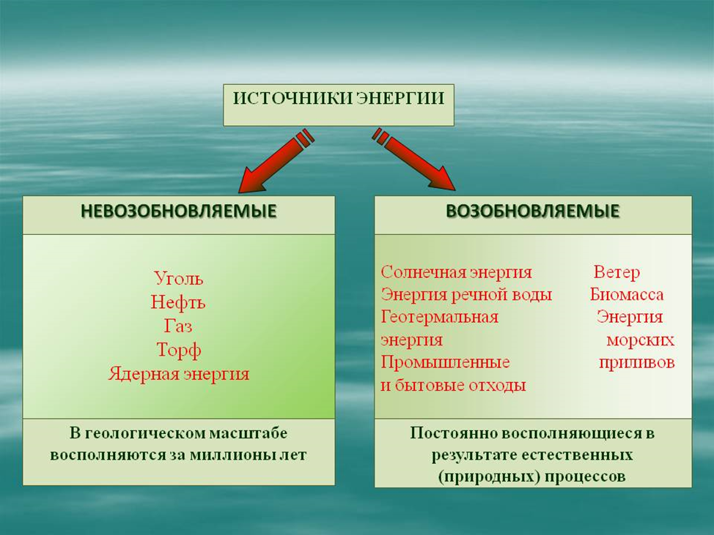

Возобновляемые источники энергии, в том числе гидроэнергия, в настоящее время занимают более 30% мировой установленной энергетической мощности и 23% от общего мирового производства электроэнергии, за последние 10 лет использование энергии ветра и солнечных батарей выросло на рекордные 23% и 50% соответственно. Однако несмотря на это, они до сих пор занимают только 4% в мировом электроснабжении.

**Какие виды топлива используются**

По определению Д.И.Менделеева, «топливом называется горючее вещество, умышленно сжигаемое для получения теплоты».

Топливо — это вещество, которое сжигается, чтобы получить тепло и свет, а также, чтобы генерировать энергию. Процесс горения это — химическая реакция. Вещество соединяется с кислородом из воздуха и выделяет энергию. Энергия выделяется в форме тепла и света.

Энергия в топливе берет начало от солнца. Растения, из которых получают топливо, поглощают энергию солнечных лучей и используют ее для развития своей ткани. Горящая древесина и древесный уголь выделяют энергию, которую накопили растения. Когда мы сжигаем уголь и нефть, мы используем энергию, которую накопили растения, жившие миллионы лет назад.

Существуют разные виды топлива, и в действительности все, что горит, можно назвать топливом. Обычно же топливом называют дерево, уголь, природный газ и бензин.

Топливо можно классифицировать на твердое, жидкое и газообразное. Его также можно классифицировать по происхождению на природное, химическое или основанное на металлах.

Топливо по происхождению делят на:

- природное топливо (уголь, торф, нефть, горючие сланцы, древесина и др.)

- искусственное топливо (моторное топливо, генераторный газ, кокс, брикеты и др.).

Дерево было первым топливом, которое использовал человек, и оставалось самым главным на многие века. Его было легче достать, и оно было самым дешевым. Но в XVI веке количество древесины в Европе уменьшилось, и его начинают заменять углем.

В угле содержится большой процент углерода. Углерод — самый важный элемент в большинстве видов топлива. Топливо с большим процентом углерода горит ровно и дает жаркое пламя. Твердый уголь, или антрацит, имеет более высокий процент углерода, чем остальные виды угля, он дает меньше дыма и пепла.

Наиболее важные жидкие виды топлива получают из нефти. Это керосин, бензин и горящие масла.

ØТопливо – это горючее вещество, применяемое для получения теплоты.

Ø По происхождению топливо бывает природное и искусственное.

Ø По агрегатному состоянию выделяют твёрдое, жидкое и газообразное топливо.

Ø По назначению при использовании топливо может быть энергетическим, технологическим и бытовым.

Ø Как самостоятельный вид выделяют ещё ядерное топливо.

ВОДА – это жидкость, которая не обладает цветом, запахом, вкусом и без которой жизнь на нашей планете невозможна.

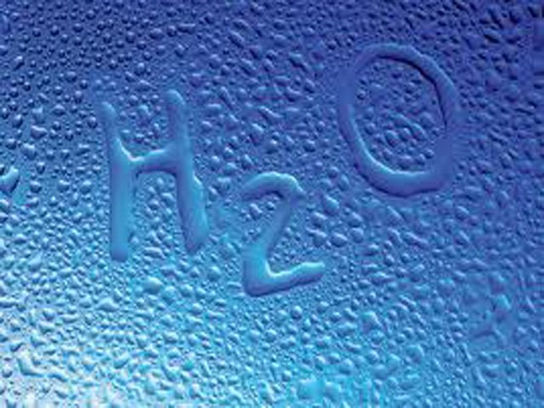

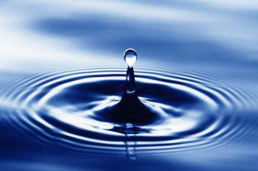

Откуда берется вода? Наша планета содержит около 1500 млн км3 воды, из которых только 10% составляет пресная вода. Множество источников располагается под земной корой на различной глубине – это позволяет разделить их на подземные и поверхностные воды.

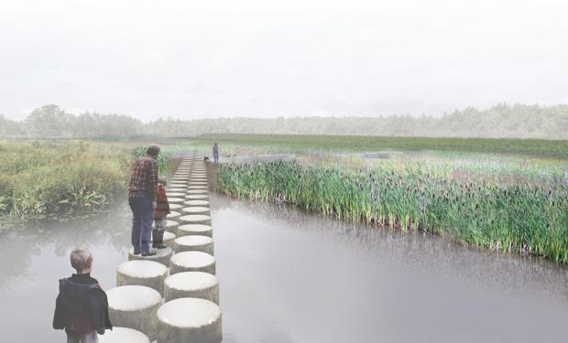

Вода в природе. Если взглянуть на Землю из космоса, можно поразиться тому, как необоснованно назвали это небесное тело. Наиболее подходящее для него название – Вода. Ведь не просто так астронавты сравнили планету с голубым шариком, так как ультрамарин способен подавлять все цвета, которые присущи земной поверхности.

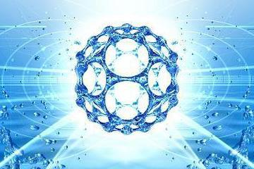

Классы природной воды Вода бывает: - пресной - 2,5%; - соленой - 97,5%; - в виде рассолов.

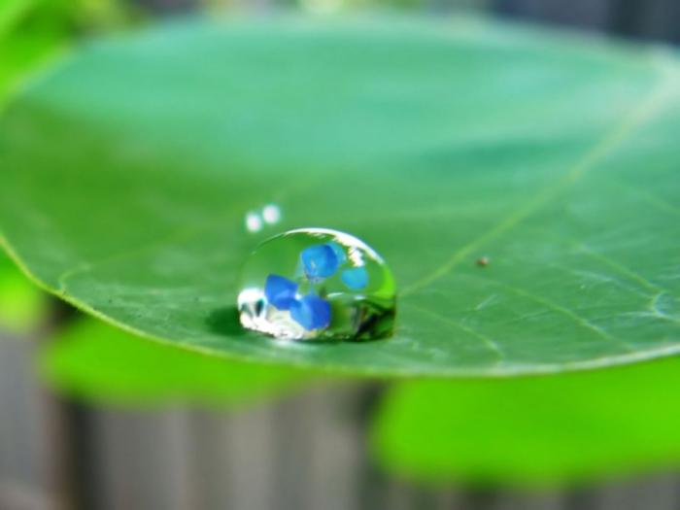

Интересные факты

1. В организме животных и растениях среднее количество воды составляет более 50%.

2. В составе земной мантии содержится в 10 раз больше воды, чем в Мировом океане.

3. Средняя глубина Мирового океана составляет 3,6 км, он покрывает до 71% всей поверхности Земли и содержит около 97,6% свободных запасов воды.

4. При отсутствии на Земле выпуклостей и впадин поверхность воды поднялась бы над сушей на 3 километра.

5. Если бы растаяли все ледники, водный уровень повысился бы на 64 м, в результате чего 1/8 суши была бы затоплена.

6. Морская вода имеет в среднем 35% солености, что позволяет ей замерзать при температуре -1,91оС.

7. Вода способна отражать до 5% лучей солнца, а снег – более 85%, однако под лед может проникать только 2% дневного света.

10. Чистая океаническая вода имеет синий цвет, что объясняется избирательным его поглощением и рассеиванием.

11. С помощью водных капель, которые капают из крана, можно воспроизвести напряжение около 10 киловольт.

12. Вода является одним из немногих природных веществ, которые могут расширяться при переходе из жидкого состояния в твердое.

13. Водяной пар и вода могут гореть в сочетании с фтором, такие смеси в больших концентрациях становятся взрывоопасными.

Что такое вода? Это многообразное, хотя и простейшее соединение, которое является основным строительным материалом нашей планеты. Ни один живой организм не может прожить без воды. Она источник энергии, носитель информации и настоящий кладезь здоровья. Еще наши далекие предки верили в чудодейственную силу воды и применяли ее целебные качества в лечении многих недугов. Задачей нашего поколения является сохранение этой прекрасной стихии в ее первозданном состоянии. Мы многое можем сделать, чтобы наши потомки чувствовали себя в относительной безопасности. Сохранив воду, мы сохраним жизнь на нашей чудесной и теплой планете. Люди, берегите воду! Ее не заменить даже всеми сокровищами мира. Вода – это отражение состояния нашей планеты, ее сердце и живительная сила.

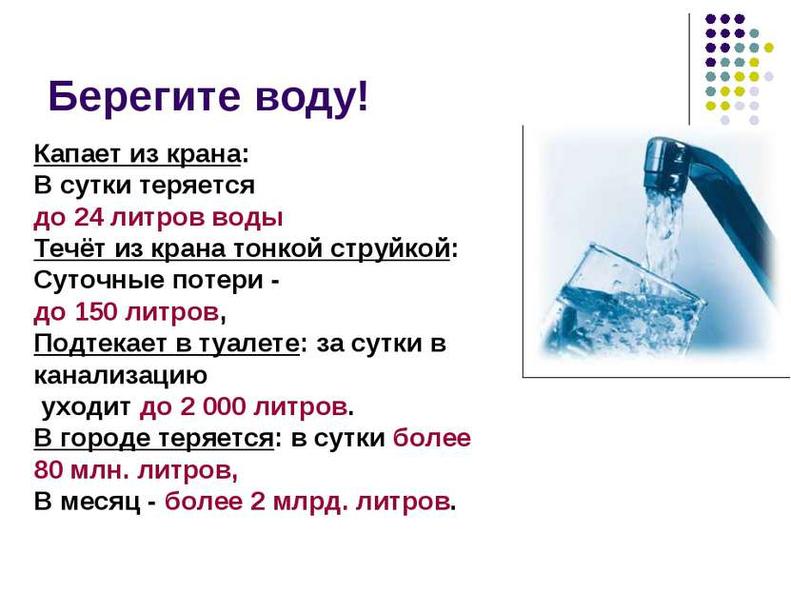

ЭЛЕКТРИЧЕСКИЙ ТОК - это упорядоченное (направленное) движение заряженных частиц под действием электрического поля. Частицами могут быть: электроны, протоны, ионы, дырки.

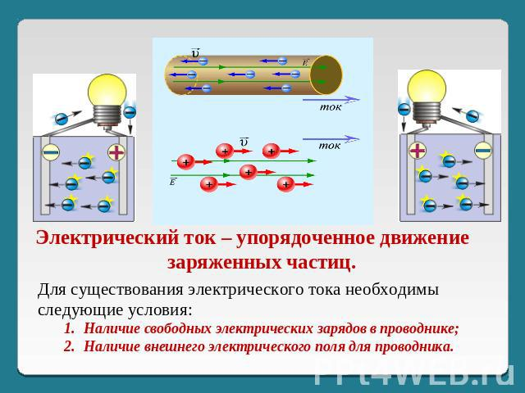

Для возникновения и существования электрического тока необходимо наличие свободных заряженных частиц и силы, создающей и поддерживающей их упорядоченное движение. Обычно такой силой является сила, действующая на заряженные частицы со стороны электрического поля. За направление тока условно принимают то направление, в котором должны двигаться положительные заряды. О наличии электрического тока в проводниках можно судить по тем действиям, которые ток производит: нагревание проводников, создание вокруг проводников магнитного поля,выделению веществ, входящих в состав электролита, на опущенных в раствор электродах.

Источники электрического тока.

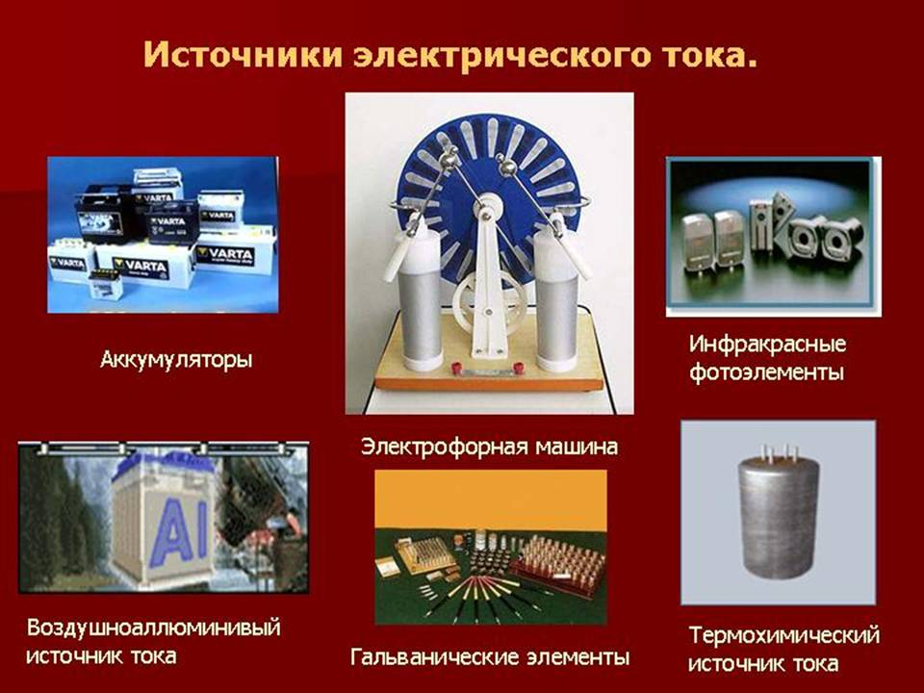

Чтобы в проводнике электрический ток существовал длительное время, необходимо все это время поддерживать в нем электрическое поле.

Электрическое поле в проводниках создается и может длительное время поддерживаться источниками электрического тока.

В любом источнике тока постоянно совершается работа по разделению положительно и отрицательно заряженных частиц. Эти частицы накапливаются на полюсах источника тока (положительная клемма, отрицательная клемма).

Источник тока - это устройство, в котором происходит преобразование какого-либо вида энергии в электрическую энергию.В любом источнике тока совершается работа по разделению положительно и отрицательно заряженных частиц, которые накапливаются на полюсах источника.

ИЗ ИСТОРИИ ИЗОБРЕТЕНИЙ

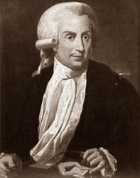

Луиджи Гальвани( 1737-1798 ) - - один из основоположников учения об электричестве, его опыты с «животным» электричеством положили начало новому научному направлению — электрофизиологии. В результате опытов с лягушками Гальвани предположил существование электричества внутри живых организмов.

Изобретение гальванического элемента. Первая электрическая батарея появилась в 1799 году.Её изобрел итальянский физик

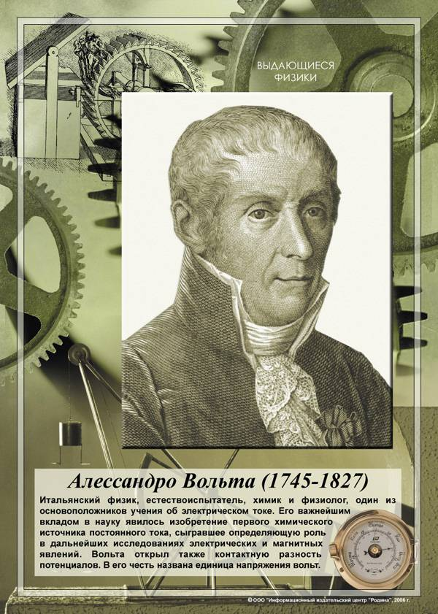

Алессандро Вольта (1745 - 1827) — итальянский физик, химик и физиолог, изобретатель источника постоянного электрического тока

# А известный русский ученый ПетровВасилий Владимировичв 1802 г. изготовил огромную батарею. Она состояла из 4200 медных и цинковых кружков, между каждой парой которых прокладывали картонные кружочки, пропитанные раствором нашатыря. Эта батарея представляла собой 2100 медно-цинковых гальванических элементов, соединенных последовательно. Напряжение на ее зажимах составляло около 1650-1700 В.Это был первый в истории источник постоянного тока сравнительно высокого напряжения.

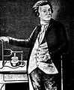

Что такое энергосберегающая лампа современному человеку уже объяснять не нужно. Каждый знает, что такая электрическая лампочка во многом превосходит свою предшественницу с нитью накаливания. И срок службы ее в разы дольше, и энергию она потребляет на 80% меньше, потому и название у них такое – энергосберегающая.

**Виды энергосберегающих ламп**

Ранее существовали только люминесцентные энергосберегающие лампы, но в последние годы к ним добавились светодиодные. И именно светодиодные лампы становятся фаворитами благодаря лучшим характеристикам: большей светоотдачей, меньшим потреблением электроэнергии.

Кроме того, светодиодные лампы экологически безопасны в отличие от люминесцентных, в которых имеется ртуть. А еще они не мерцают с вредной для зрения частотой и от них не устают глаза, они более долговечные и механически прочные. В целом, светодиодные энергосберегающие лампы являются современными лидерами на рынке лампочек.

Ла́мпа нака́ливания — искусственный источник света, в котором свет испускает тело накала, нагреваемое электрическим током до высокой температуры. В качестве тела накала чаще всего используется спираль из тугоплавкого металла (чаще всего — вольфрама), либо угольная нить. Чтобы исключить окисление тела накала при контакте с воздухом, его помещают в вакуумированную колбу, либо колбу, заполненную инертными газами или парами галогенов.

Лампы накаливания общего назначения (ДОН) в настоящее время являются наиболее массовыми источниками света. Они предназначены для работы в сетях переменного тока частотой 50 Гц с номинальным напряжением 220 В. Средняя продолжительность горения ламп — 1000 часов.

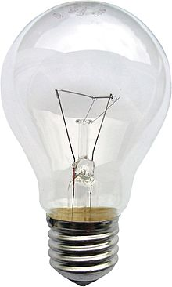

Люминесце́нтная ла́мпа — газоразрядный источник света, в котором электрический разряд в парах ртути создаёт ультрафиолетовое излучение, которое преобразуется в видимый свет с помощью люминофора — например, смеси галофосфата кальция с другими элементами.

Мы с каждым днем все больше попадаем в зависимость от электрической энергии, подающейся в наши дома ради огромного количества электрических приборов работающих на нас. Они обеспечивают нам уют и комфорт.

Величина наших отчислений за электроэнергию неуклонно растет вместе с количеством электрических приборов, окружающих нас. Не желая отказываться от комфорта, в надежде сэкономить на платежах за электроэнергию, мы с интересом всматриваемся в энергосберегающие лампы.

Для бытовых нужд выпускаются энергосберегающие лампы следующих типов:

Люминесцентные лампы

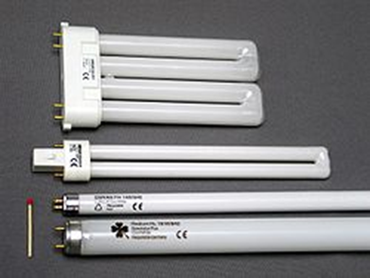

Люминесцентные лампы. Эти источники света нам известны благодаря широкому использованию их в школах, офисах и других общественных учреждениях. При потреблении 23 Вт эти источники света по своей светоотдаче эквивалентны лампе накаливания 100 Вт.

Компактные люминесцентные лампы

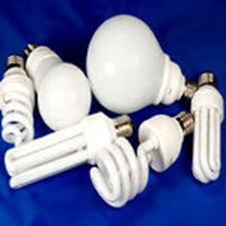

Эти источники света своим принципом работы ничем не отличаются от известных нами трубчатых люминесцентных ламп.

Используя люминесцентную лампу из тонкостенной стеклянной трубки, которую изогнули и свернули много раз и, пристроив к цоколю в котором размещается компактное пускорегулирующее устройство, получаем электрический прибор, способный работать в обычных светильниках имеющие цоколь E14 («миньон») или E27 (обычный цоколь ламп накаливания).

Световая отдача люминесцентной лампы в несколько раз больше, чем у ламп накаливания аналогичной мощности. Срок службы люминесцентных ламп около 5 лет при условии ограничения числа включений до 2000, то есть не больше 5 включений в день в течение гарантийного срока 2 года.

Светодиодные лампы

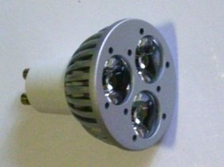

Замечательное свойство люминофора состоит в способности преобразовать невидимое излучение в видимый свет. Изменяя химический состав люминофора, можно подобрать спектральный состав излучаемого света люминесцентной лампой, измеряемого в градусах Кельвина:

Светодиодная лампа. Эти источники света представляют собой группу сверхъярких светодиодов, размещенных в одном корпусе. Наука непрерывно работает над повышением яркости светодиодов, но до сих пор не смогла получить полупроводник, способный излучать белый свет. Белый свет получают путем смешивания излучения синего, зелёного и красного светодиодов или методом люминесцентного преобразования.

Большинство белых светодиодов используют способ пропускания синего цвета через желтый люминофор, в результате чего получается цвет близкий к белому. По другой технологии белый цвет получают, пропуская ультрафиолетовое излучение светодиода через слои синего, зелёного и красного люминофора.

Светодиодные лампы пока еще относительно дороги, но, учитывая срок службы в 30 раз больший, чем лампа накаливания, и экономя на обслуживании осветительных систем, получаем заметную экономию средств.

**Заключительная часть урока**

Преподаватель подводит итоги обсуждения в рамках вопросов, определённых в начале урока.

С каждым годом на бытовые нужды расходуется всё больше электроэнергии, газа, тепла, воды; в огромных масштабах растёт применение бытовой электрифицированной техники. Коммунально-бытовое хозяйство является на сегодня крупным потребителем топлива и энергии.

Доступность энергии породила у многих людей представление о неисчерпаемости наших энергетических ресурсов, притупила чувство необходимости её экономии. Установлено, что 15-20% потребляемой в быту электроэнергии пропадает из-за простой бесхозяйственности.

Вывод урока: Растрата природных ресурсов влияет не только на экологию нашей планеты, но и на бюджет каждой семьи.

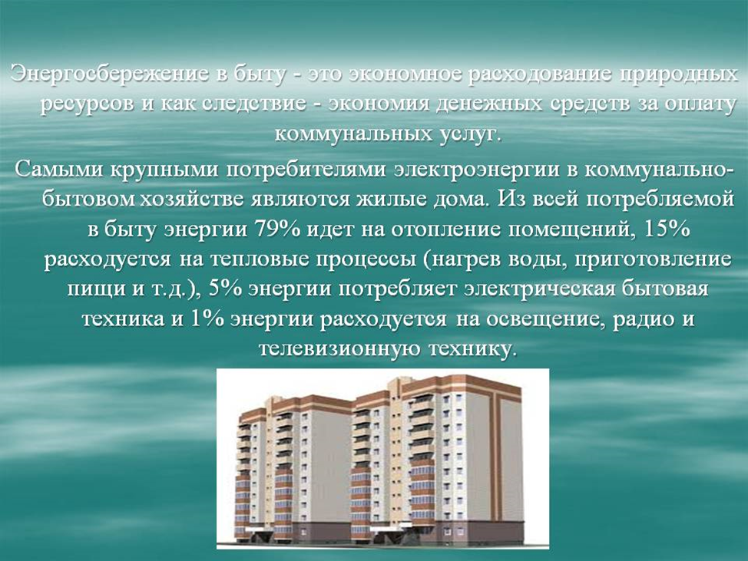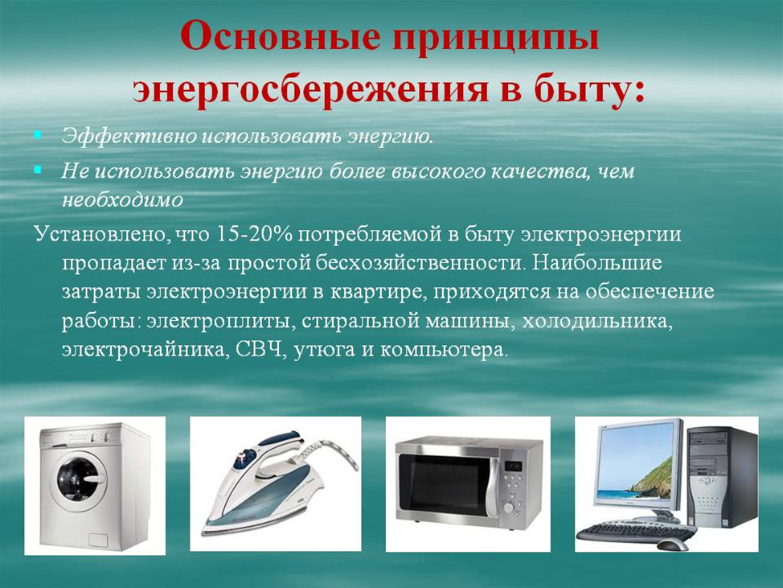

Рекомендуемая литература:

1. Аганов А.В., Сафиуллин Р.К. Физика вокруг нас. – М.: Дом педагогики,1998.

2. Базарова О.Ю., ЕниниА.С.и др. Рабочая тетрадь «Энергосбережение» 8 кл.

3. Гуревич А.Е, Исаев Д.А., Понтак Л.С. Учебник: «Физика. Химия 5-6 классы», М. «Дрофа», 2010.

4. Генденштейн Л.Э, Кайдалов А.Б., Кожевников В.Б. / Под ред. Орлова В.А., Ройзена И.И. Физика 8. – М.: Мнемозина.

5. Голубева О.Л. Основы композиции. – М.: Искусство, 2004.

6. Ланге В.Н. Экспериментальные физические задачи на смекалку. – М.: Наука, 1979.

7. Лукашик В.И. Физическая олимпиада. – М.: Просвещение, 1987.

8. Неменская Л.А. Изобразительное искусство: искусство в жизни человека. 6 класс. – М.: Просвещение, 2008.

9. Перышкин А.В. Физика 8. – М.: Дрофа, 2010.

10. Самойлов Ю.К. Техника рисунка. – Ульяновск, УлГТУ, 2004.

Электронныересурсы:

1. ttp://kna-s28.ucoz.ru/dokument_microsoft_office_word.doc

**Краткие рекомендации по энергосбережению в быту:**

1. Уходя, гасите свет.

2. Максимально используйте естественное освещение.

3. Регулярно проверяйте чистоту ламп, плафонов, окон.

4. Попробуйте использовать вместо обычных ламп накаливания энергосберегающие (экономия при этом будет составлять до 75%).

5. Отключайте все электроприборы, когда они не используются, полностью - вынимайте вилку из розетки (для удобства можно использовать розетки с кнопкой полного отключения электропитания).

6. Регулярно удаляйте накипь внутри чайника, она увеличивает затраты энергии на кипячение воды.

7. Диаметр днища кастрюль должен быть равным диаметру конфорок.

8. Холодильник должен быть установлен в прохладном месте, подальше от электроплиты и батарей, его задняя стенка должна быть чистой и не должна примыкать вплотную к стене.

9. Не заслоняйте батареи шторами и мебелью, тогда теплый воздух будет поступать свободно. В холодное время года при слишком мощном отоплении не открывайте окна в помещении, лучше отрегулируйте температуру обогрева.

